14.4.2020.8A (blok sat )
1 sat OSTALA OSJETILA
2 sat OSJETILA –pokusi
ROK ZA ZADAĆU 21.4.2020 DO 17 SATI U WORDU

Udžbenik strana 80-82.
ODGOVORI NA PITANJA NAKON ČITANJA UDŽBENIKA i POGLEDANE PREZENTACIJE!!

Četiri vrste okusnih bradavica omogućuju nam razlikovanje osnovnih okusa:
slatkog, gorkog, kiselog i slanog
vrućeg, hladnog, mlakog i ledenog

Dendriti njušnih stanica pružaju se u nosnu šupljinu granajući se u brojne nastavke poput dlačica, dok se akson na suprotnoj strani spaja na živčana vlakna:
njušnog živca
mirišljavog živca

Dlačice registriraju prisutnost molekule neke tvari u udahutom zraku i stvaraju živčani impuls koji se preko aksona njušne stanice prenosi na vlakna njušnog živca i dalje do središta za njuh u:
malom mozgu
velikom mozgu

Jedino kožno osjetilo koje ima posebna osjetilna tjelešca, rapoređena posvuda u koži, najgušće na vrhovima prstiju, usnama i vrhu jezika, a najrjeđe na leđima je:
osjetilo hladnoće
osjetilo dodira

Konačan okus različitih vrsta hrane određujemo zajedničkim djelovanjem osjetila:
okusa i dodira
mirisa i okusa

Miris primamo osjetilnim njušnim stanicama smještenim u sluznici:
gornje strane nosne šupljine
donje strane nosne šupljine

Njušne stanice su:
žljezdane stanice
živčane stanice

Okusne osjetilne stanice smještene su s gornje strane:
jezika
nepca

Okusne stanice grupirane su u tzv. okusne pupoljke koji su u obliku nakupina smješteni na okusnim:
brdašcima
bradavicama

Osjetila boli, opipa, hladnoće i topline smještena su u koži pa ih zovemo:
kožnatim osjetilima
kožnim osjetilima

Osjetila boli, topline i hladnoće građena su od fino razgranatih završetaka dendrita različitih osjetilnih neurona koji se nalaze posvuda u:
koži
kosi

Tvari otopljene u slini podražuju okusne stanice koje podražaje pretvaraju u živčane impulse. Oni se putem živčanih vlakana okusnog živca prenose do središta za okus u velikom mozgu gdje se oblikuje osjet okusa.
točno
netočno

‍ Osjetila mirisa, okusa, boli, opipa, hladnoće i ...
Pogledaj prezentaciju

https://www.youtube.com › watch › v=PieVrMmgzKQ

PLAN PLOČE

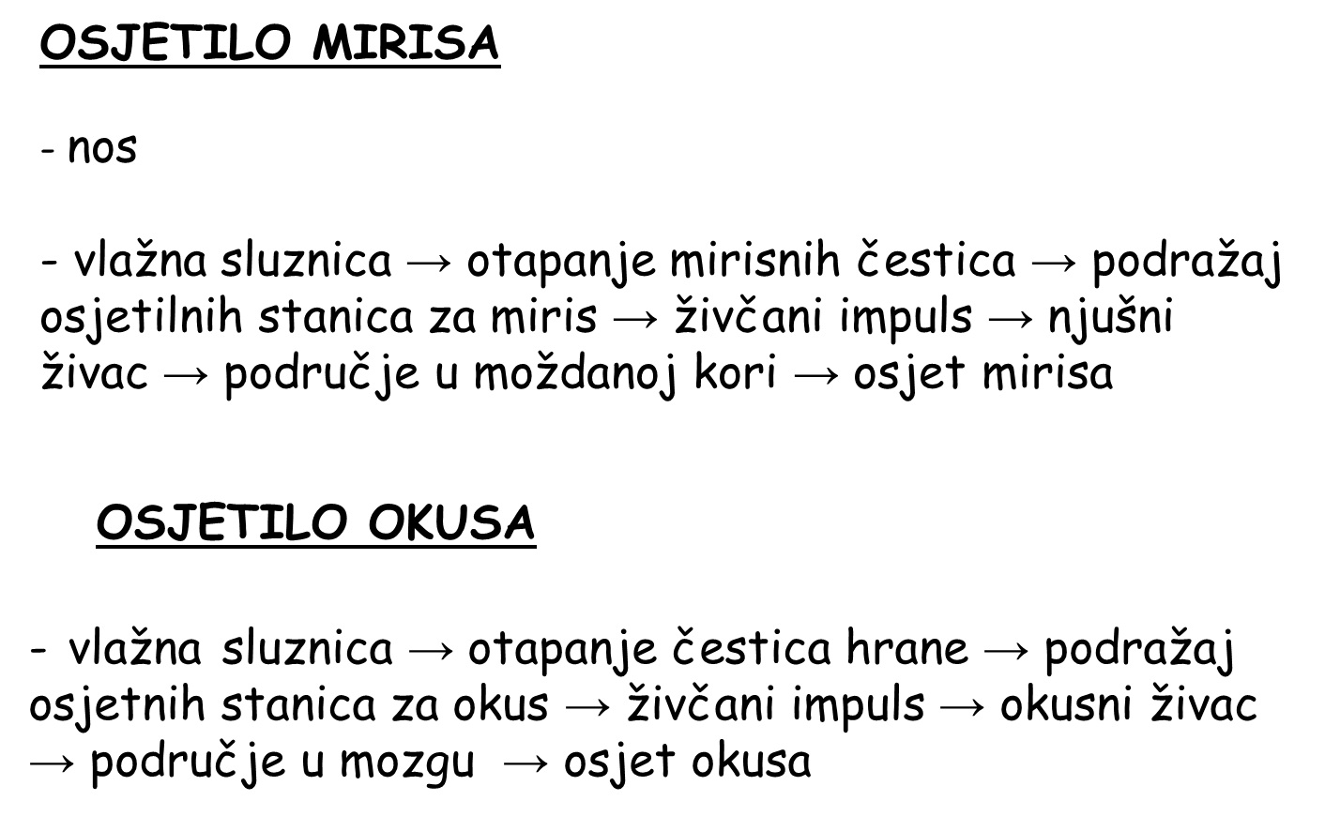
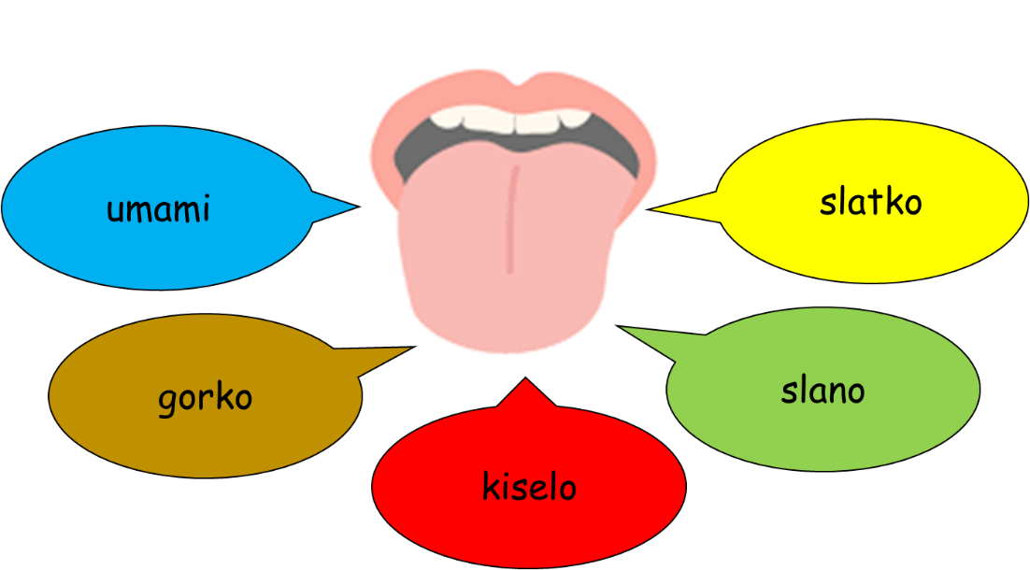

http://znam-neznam.info/8biologija/4-7/

Provjeri znanje!

2 SAT

Pokusi su jednostavni,odgovore pošalji u WORDU

1. Ti divni okusi ili možda mirisi?
Pribor i materijal:
tri različita voćna soka, voda, četiri čaše, povez za oči.

Tijek rada:
1. U tri čaše ulij tri voćna soka od različitog
voća, a u četvrtu čašu ulij vodu.
2. Na oči stavi povez.
3. Rukom dobro začepi nos te otpij malo
voćnog soka iz prve čaše koju će ti dodati
tvoj pomagač. Odredi vrstu soka. Vodom isperi
usta te otpij malo soka iz druge čaše. Na isti
način i iz treće čaše otpij sok te svaki put
odredi vrstu soka.
4. Ponovi postupak opisan u 3. koraku,
ali nemoj začepiti nos. Pomagač ti treba davati
čaše sa sokom drukčijim redoslijedom u
odnosu na 3. korak. Usporedi rezultate istraživanja.

a. Opiši svoja zapažanja.
__________________________________________________________
__________________________________________________________

b. Objasni rezultate provedenog istraživanja.
__________________________________________________________
__________________________________________________________

c. Što je važno da bismo u potpunosti doživjeli svijet koji nas okružuje?
__________________________________________________________
__________________________________________________________

d. Zašto, kada smo prehlađeni, hrana koju jedemo nema isti okus kao kada smo zdravi?
__________________________________________________________
__________________________________________________________

2. Toplo ili hladno?
Pribor i materijal:
tri veće posude, topla i hladna voda, led, termometar, kuhalo za vodu.

Tijek rada:
1. Jednu posudu napuni vodom u koju
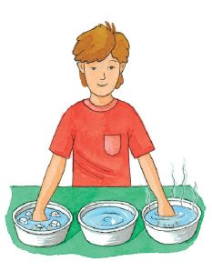
ćeš dodavati led dok joj temperatura ne
bude oko 10 °C, drugu napuni vodom
čija je temperatura oko 40 °C, a treću
vodom čija je temperatura oko 20 °C.
2. Istovremeno jednu ruku uroni u vodu
temperature 10 °C, a drugu u vodu
temperature 40 °C i drži ih u posudama
s vodom približno 1 minutu.
3. Izvadi ruke iz vode te obje istovremeno
stavi u posudu s vodom temperature 20 °C.

a. Opiši svoja zapažanja.
__________________________________________________________
__________________________________________________________

b. Do kojih je zaključaka moguće doći na temelju provedenog istraživanja?
__________________________________________________________
__________________________________________________________

c. Neke majke temperaturu mlijeka, kojim će hraniti bebu, provjeravaju tako da nekoliko kapi mlijeka stave na dlan svoje ruke. Objasni je li takav način provjere temperature mlijeka ispravan.
__________________________________________________________
__________________________________________________________

ZADATCI ZA UČENIKA UZ PRILAGODBU PROGRAMA
Udžbenik strana80-83
1. Ti divni okusi ili možda mirisi?
Pribor i materijal:
tri različita voćna soka, voda, četiri čaše, povez za oči.

Tijek rada:
1. U tri čaše ulij tri voćna soka od različitog
voća, a u četvrtu čašu ulij vodu.
2. Na oči stavi povez.
3. Rukom dobro začepi nos te otpij malo
voćnog soka iz prve čaše koju će ti dodati
tvoj pomagač. Odredi vrstu soka. Vodom isperi
usta te otpij malo soka iz druge čaše. Na isti
način i iz treće čaše otpij sok te svaki put
odredi vrstu soka.
4. Ponovi postupak opisan u 3. koraku,
ali nemoj začepiti nos. Pomagač ti treba davati
čaše sa sokom drukčijim redoslijedom u
odnosu na 3. korak. Usporedi rezultate istraživanja.

a. Opiši svoja zapažanja.
__________________________________________________________
__________________________________________________________

b. Objasni rezultate provedenog istraživanja.
__________________________________________________________
PLAN PLOČE
